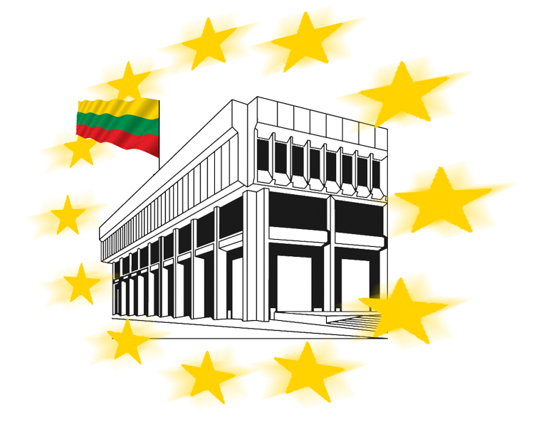

Seimo NACIONALINIO SAUGUMO IR GYNYBOS komiteto ir
Seimo Europos informacijos biuro

Europos Savaitės diskusija

„Kova su kontrabanda Europos Sąjungos mastu: priemonės, galimybės, planai“

2011 m. balandžio 20 d.
Seimo Europos informacijos biuras (III-ieji Seimo rūmai)
Gedimino pr. 53, Vilnius

Programa

12.30 – 13.00 Dalyvių registracija

13.00 – 13.10 Įžanginis Nacionalinio saugumo ir gynybos komiteto pirmininko Arvydo ANUŠAUSKO žodis

13.10 – 13.30 ES vaidmens didinimas gerinant ES išorinės sienos apsaugą ir kovą su kontrabanda

Deividas MATULIONIS
Ministro Pirmininko kancleris

13.30 – 13. Kova su kontrabanda: priemonės, galimybės, planai
Juozas RIMKEVIČIUS, Muitinės departamento generalinio direktoriaus pavaduotojas

13.45 – 14.00 Europos kovos su sukčiavimu tarnybos (OLAF) veikla užkardant tarptautinę cigarečių kontrabandą bei neteisėtą apyvartą
Eugenijus CIKOCKAS
Europos kovos su sukčiavimu tarnybos (OLAF) B.3 skyriaus "Muitinė II" tyrėjas

14.00 – 14.45 Diskusija, diskusijos apibendrinimas

14.45 - 15.00 Kavos pertraukėlė

